Du würdest Dir gerne einen bootfähigen Stick erstellen, da ich gerne eine Reparatur durchführen mußt.
Das Problem ist, ich habe jetzt schon 3 Sticks ausprobiert 8GB, 32GB und 64GB und keiner von diesen funktionierte ich habe FAT32 und FATex genutzt. Jedes Mal, wenn ich über das Media Creation Tool eine Iso-Datei erstellen möchte, sagt er mir nur dass es nicht möglich wäre da zu wenig Speicherplatz frei wäre auf den 3 Sticks. Ich habe alle vorher formatiert und habe genug Speicher auf allen Festplatten, habe es auch probiert über ein externes System runter direkt über die Online Seite zu laden. 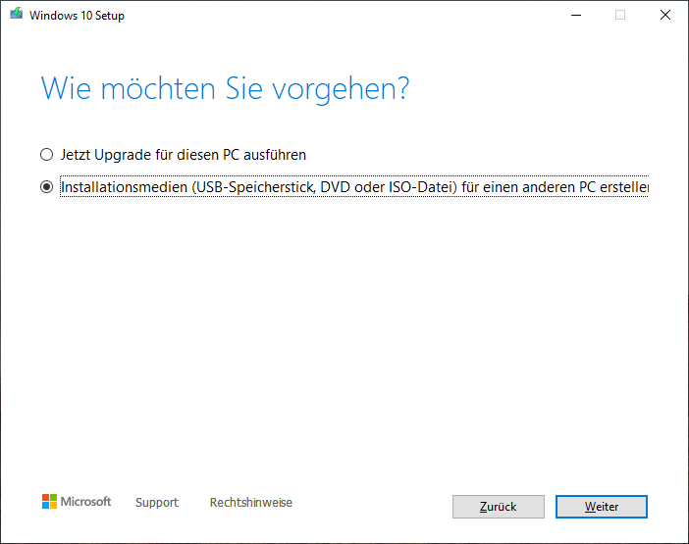
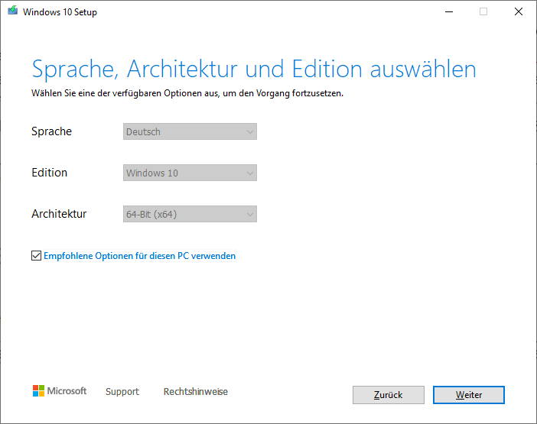
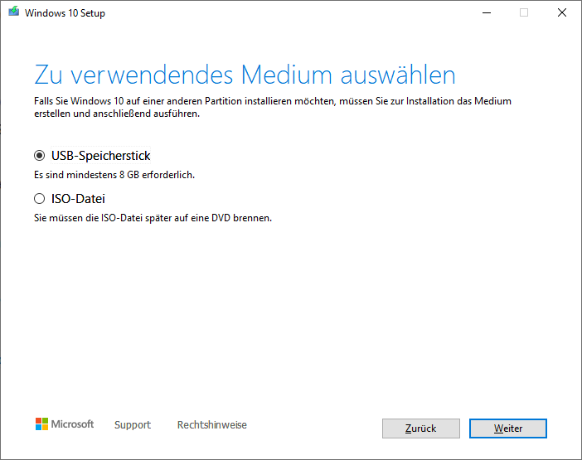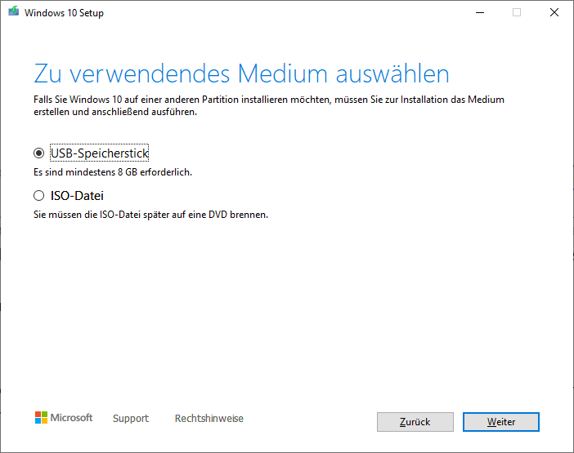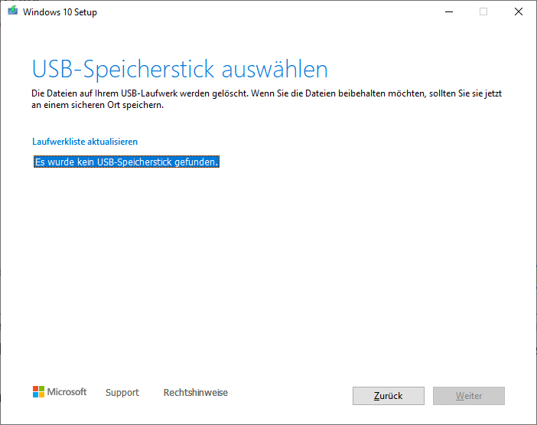
Jetzt den kleinsten Stick anstecken und los geht es!!!
Dies Funktionierte aber die ISO-Datei funktioniert dann irgendwie nicht, weil jedes Mal wenn ich dann mit dem Stick booten möchte, kommt normales Windows System. Habe es immer mit Rufus bootfähig gemacht (FALSCH!). Bdw mit Windows 10 32Bit lässt es sich runterladen und auch schätze ich mal booten weil mein System es zuerst erkannte dann aber das Falsche Format feststellte

Ich verzweifle langsam, weil mein PC nicht richtig funktioniert. Bitte um Hilfe was sein könnte bzw. wenn es geht eine genaue Schritt für Schritt Anleitung, falls ich was falsch mache

